内部文件

升级指导文档

内部文件 请勿外传

内部文件
目录
一、 本地升级准备工作............................................................................................................ 1
二、 本地升级步骤................................................................................................................ 1
三、 本地升级异常提示说明.................................................................................................. 2
- 网管升级说明............................................................................................................................ 2

内部文件
一、准备工作
1、有足够剩余空间的 U 盘一个
2、高版本升级包一份（格式为xx.zip）

二、升级步骤
1、在 U 盘里面新建一个 upgrade 文件夹
2、把待测试升级包拷贝到 upgrade 文件夹里面
3、盒子开机后插入 U 盘
4、盒子检测到升级包后会自动拷贝，拷贝完成后自动重启开始升级
5、文件夹下内置多个待测试升级包，会出现选择提示框，选择待测试版本即可
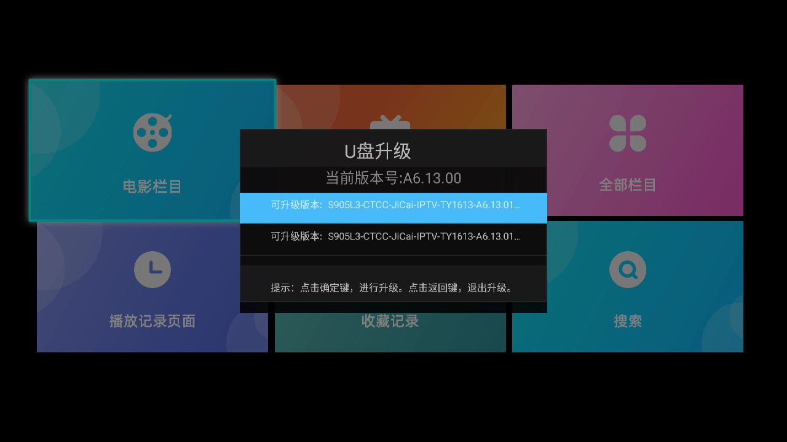
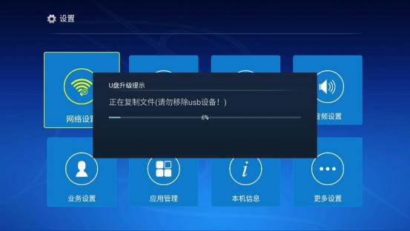
版本选择界面

正在拷贝升级包

内部文件

6、升级完成后进入“设置--本机信息--版本信息” ，查看“系统软件版本”里面显示的版 本号已更新成升级包的版本
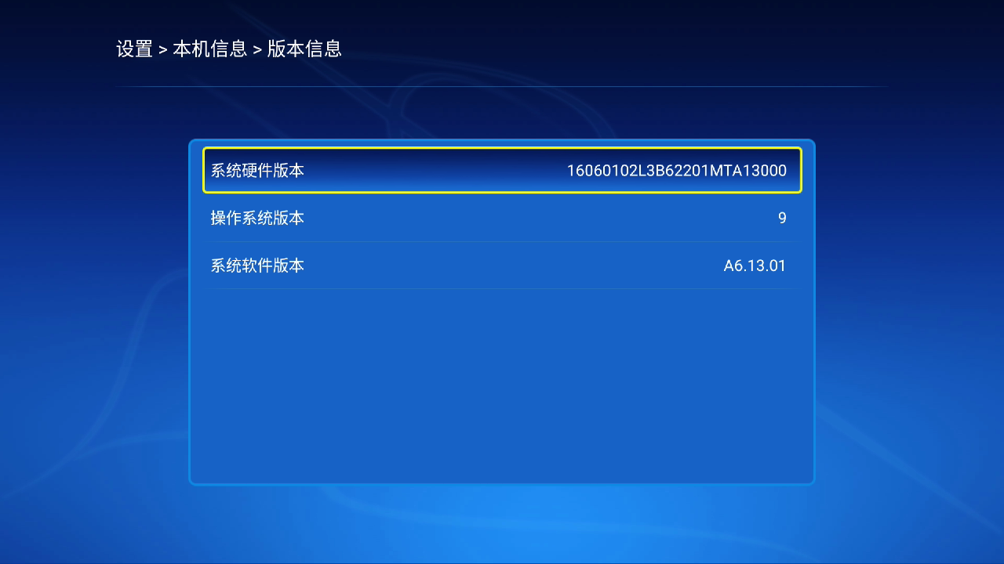
升级完后的版本号

三、异常提示说明
1、待测试升级包必须与当前待测试平台是同一设备型号，不然会提示“硬件设备不一致， 无法升级”而不进行升级

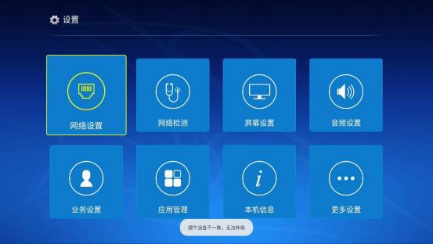

内部文件
2、待测试升级包与待测试盒子的软件版本号必须不一样，不然会提示“版本号相同，不需 要升级”
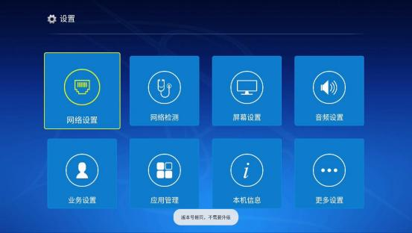

四、网管升级说明
1、在 U 盘里面新建一个 upgrade 文件夹
2、把待测试升级包拷贝到 upgrade 文件夹里面
3、盒子开机后插入 U 盘
4、盒子检测到升级包后会自动拷贝，拷贝完成后自动重启开始升级

网管升级测试
1、登录网管后：升级管理-升级任务管理
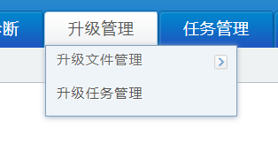
2、点击新增，新增升级策略
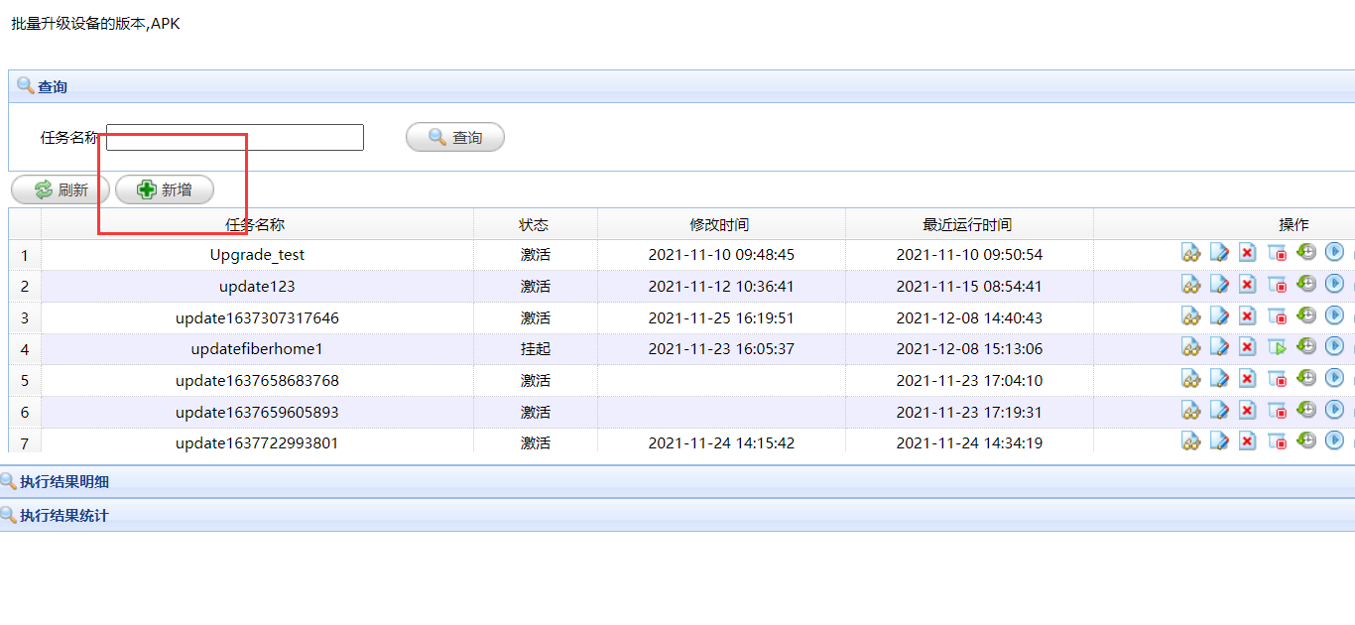
- 升级类型：系统rom升级选择“版本文件”，apk升级选择“APK文件”，升级方式选择“URL类型-输入URL”、对应文件URL、源版本号进行填写。
注：静默、强制等方式未对接，不做设置。CDN升级选择否。

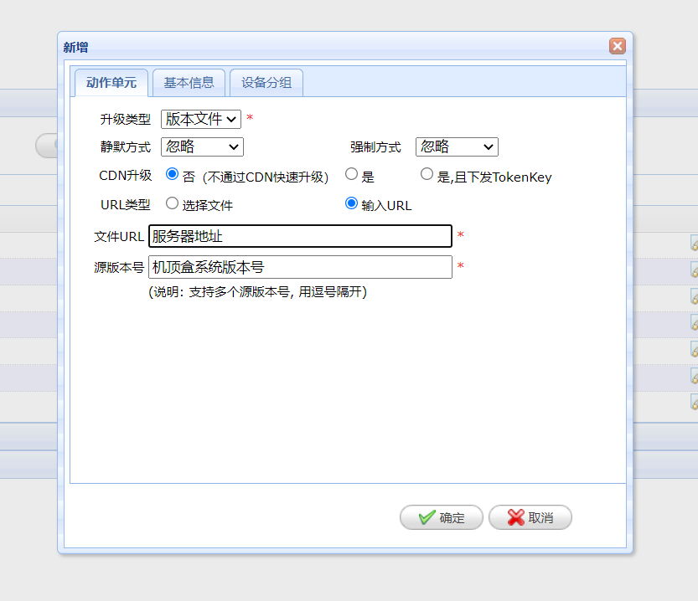
- 任务名称可以自定义
触发类型选择“事件触发”
触发时间选择“设备上电”，重启触发
注：开始时间最好选择测试当天的前一天，结束时间大于开始时间
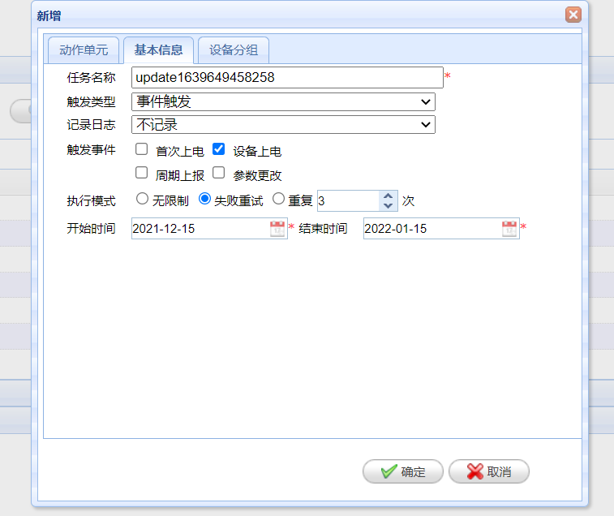
5、设备分组选择“基于设备”
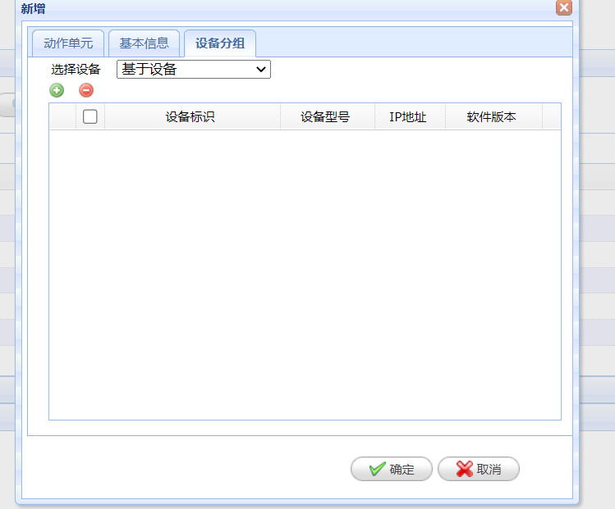
6、点击，输入设备标识或IP，查找设备，然后“添加选中”
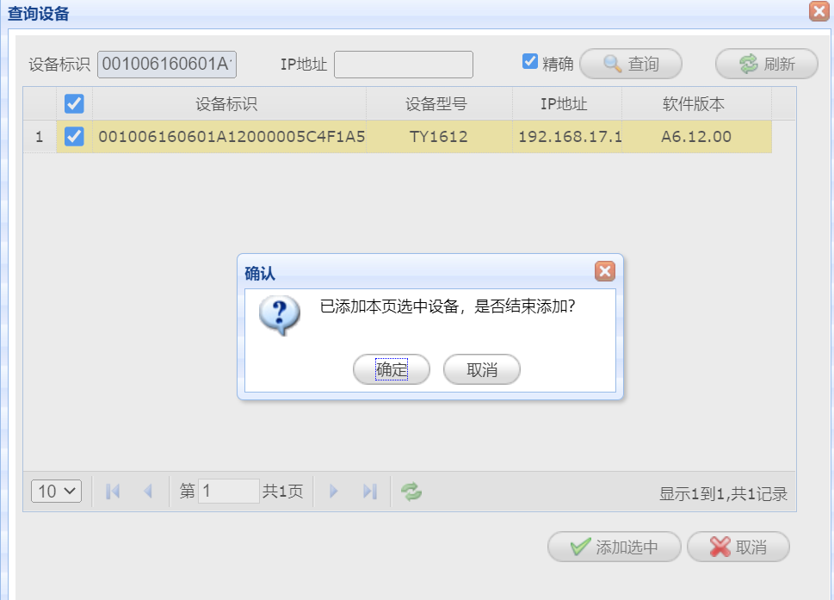
7、点击确定，发布升级策略，机顶盒重启触发升级
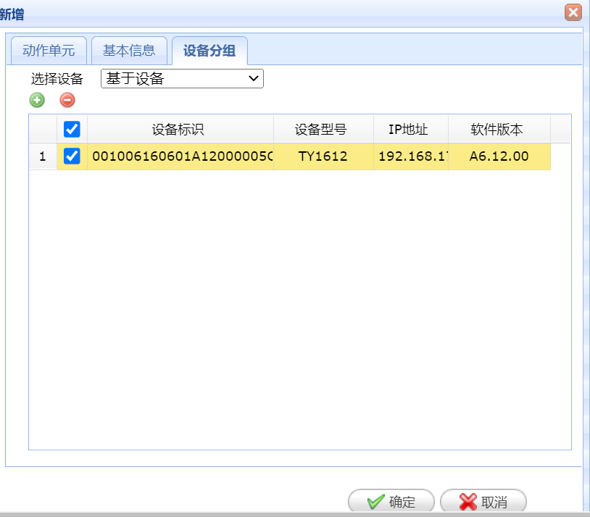

8、升级策略查看
